[**>>>点击进入信息系统项目管理师历年真题下载**](http://www.educity.cn/rk/zhenti/gaoxiang/)

[**>>>点击进入信息系统项目管理师考试历年真题在线测试**](http://www.educity.cn/tiku/g4.html)

[**>>>点击进入了解信息系统项目管理师培训视频教程**](http://www.educity.cn/rk/isensp.htm)

[**>>>点击进入了解信息系统项目管理师在线辅导**](http://www.educity.cn/rk/isenfd.htm)

**2016年上半年信息系统项目管理师案例分析真题**

**试题一（25分）**

       阅读下列说明，回答问题1至问题3，将解答填入答题纸的对应栏内。

**［说明］**

       下图给出了一个信息系统项目的进度网络图。

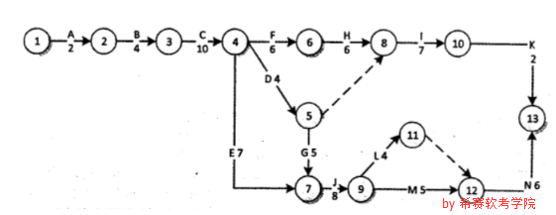

       下表给出了该项目各项作业正常工作与赶工工作的时间和费用。

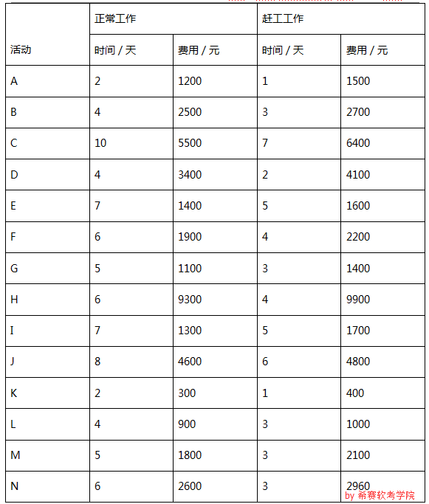

**［问题1］（3分）**

       请给出项目关键路径。

**［问题2］（3分）**

       请计算项目总工期。

**［问题3］（19分）**

       （1）请计算关键路径上各活动的可缩短时间、每缩短1天增加的费用和增加的总费用，将关键路径上各活动的名称以及对应的计算结果填入答题纸相应的表格中。

       （2）项目工期要求缩短到38天，请给出具体的工期压缩方案并计算需要增加的最少费用。

**试题二（25分）**

       阅读下列说明，回答问题1至问题3，将解答填入答题纸的对应栏内。

**［说明］**

       甲公司准备启动某软件项目，在项目可行性研究报告中提到项目可能会面临市场方面的风险，在进行项目可行性研究论证时专家提出应该把该市场风险细化，并提出相应的对策。于是公司在可研报告之外，以会议纪要的方式提出了应对该市场风险的方法，即如果4G技术能够在2015年年底前普及率达到70%及以上，则应该按照较快的进度安排尽快完成该项目，并争取在2016年5月让产品上市，并建议项目采用V模型开发，项目的预算为1000万元；如果届时4G普及率达不到预期的70%；则建议项目采用迭代开发模型，分阶段进行开发，只需要在．2016年5月完成部分产品即可，项目到该时点的预算为450万元。并建议将项目的开始时间由原定韵2015年8月推迟到2015年12月，以降低项目的可能风险。

       李工被临时任命为该项目的项目经理，直接归公司负责营销的王总领导。王总让公司人力资源部门准备了项目章程，通知财务部、人力资源部和销售部的相关人员一起召开了项目启动会，并在会议上正式发布了项目章程和对项目经理的任命。项目章程中包括了项目团队成员、项目的历时、项目经理的权限、项目的预算等内容。其中的项目预算根据王总对市场的理解和判断，为1000万元。项目章程要求项目于2015年8月开始，于2016年5月完成产品研发。

       李工在项目执行过程中，发现项目章程中没有任何对于项目风险和开发模型的说明与规定，所以李工就根据自身经验采用了瀑布模型来安排项目工作。当项目进展到2015年12月时，发现4G的普及率没有达70%，公司决定暂缓此项目。但是到此时为止，项目已经进展到了差不多一半，而且项目也不能够分阶段进行开发，否则将前功尽弃。当公司质量管理部门追究相关环节的错误耐，李工觉得这样的风险不属于项目层面风险管理的内容，作为项目经理只要按照项目章程的规定执行项目就是尽责了。

**［问题1］（12分）**

       制定项目章程的输入项包括什么？并列举说明项目章程中应包含哪些内容？

**［问题2］（7分）**

       请指出制定项目管理计划的输入项包括哪些内容？本案例中一开始提到的会议纪要影响项目管理计划的制定吗？如影响，请指出是如何影响的；如不影响，请说明理由。

**［问题3］（6分）**

       项目经理李工认为“这样的风险不属于项目层面风险管理的内容，作为项目经理只要按照项目章程的规定执行项目就是尽责了”是否正确？为什么？项目风险管理计划中主要应包括哪些内容？

**试题三（25分）**

       阅读下列说明，回答问题1至问题4，将解答填入答题纸的对应栏内。

**［说明］**

       系统集成商B公司中标了某电子商务A企业的信息系统硬件扩容项目，项目内容为采购用户指定型号的多台服务器之“交换设备、存储设备”将整套系统与原有设备连接，最后实现A企业的多个应用系统迁移。公司领导指定小周为该项目的项目经理。

       小周曾担任过多个应用软件开发项目的项目经理，但没有负责过硬件集成项目。

       小周组织召开了项目启动会，将项目进行了分解，并给项目组成员分配了任务。接下来，安排负责技术的小组长先编写项目技术方案，同时小周根据合同中规定的时间编制了项目的进度计划并发送给项目组成员。进度计划中确定了几个里程碑点：完成技术方案、设备到货、安装调试完成、应用系统迁移完成。由于该项目需要采购多种硬件设备，小周将进度计划也发给了采购部经理，并与采购部经理进行了电话沟通。

       技术方案完成后通过了项目组的内部评审，随后项目组按照技术方案开始进行设备调试前的准备工作。小周找到采购部经理确认设备的到货时间，结果得到的答复是服务器可以按时到场，但存储设备由于运输的问题要晚一周到货。

       由于存储设备晚到的原因，安装调试工作比计划延误丁一周时间。在安装调试的过程中，项目组发现技术方案中存在一处错误，又重新修改了技术方案，结果导致进度比计划延误了两周。A企业得知系统迁移时间要延后，非常不满意，找到B公司的高层领导投诉。

**［问题1］（12分）**

       请分析该项目执行过程中存在哪些问题？

**［问题2］（3分）**

       请将下面（1）～（3）处的答案填写在答题纸的对应栏内。

       在项目里程碑点应进行里程碑评审，里程碑评审由（1）、（2）、（3）参加。

**［问题3］（8分）**

       （1）项目的整体管理计划还应该包含哪些子计划？

       （2）小周应该采取哪些管理措施以保证采购设备按时到货？

**［问题4］（2分）**

       从供选择的答案中选择1个正确选项，将选项编号填入答题纸对应栏内。

       公司高层领导接到客户投诉后最恰当的做法是。

       供选择的答案：

       A．向客户道歉并立即更换项目经理

       B．向客户道歉并承诺赔偿部分损失

       C．向项目组增派相关领域技术水平高的人，力争在系统迁移过程中追回部分时间

       D．与客户充分沟通，说明进度延误是由于设备到货时间延误造成的，希望客户顺延项目工期

[**点击查看2016年上半年信息系统项目管理师考试案例分析真题答案与解析**](http://www.educity.cn/tiku/tp19489.html)

**相关推荐：**

[**2016年上半年信息系统项目管理师上午真题（标准参考答案）**](http://www.educity.cn/tiku/tp19488.html)

[**2016年上半年信息系统项目管理师下午真题（标准参考答案）**](http://www.educity.cn/tiku/tp19489.html)

[**2016年上半年信息系统项目管理师论文真题（标准参考答案）**](http://www.educity.cn/tiku/tp19490.html)